(B01) Grammatik / النحوي

Nötige Begriffe zum Verständnis der Grammatik ....
الشروط الضرورية لفهم قواعد اللغة ....

Höre dir die Begriffe an (MP3) | الاستماع إلى الشروط (MP3)

das Zeichen | علامة
das Wort / die Wörter | الكلمة / الكلمات
die Ziffer / die Ziffern | الأرقام / الأرقام
der Begriff / die Begriffe | مصطلح / شروط
die Grammatik | النحوي
der (bestimmte) Artikel | المادة (المحددة)
das Hauptwort / Substantiv | الكلمة الرئيسية / اسم
das Zeitwort / das Verbum | الكلمة الزمنية / المسند
die Einzahl (Singular) | الرقم المفرد (المفرد)
die Mehrzahl (Plural) | الجمع (الجمع)
der Satz / die Sätze | الجملة / الجمل
das Satzzeichen | علامة الترقيم
der Punkt / die Punkte | النقطة / النقاط
das Rufzeichen | إشارة الاتصال

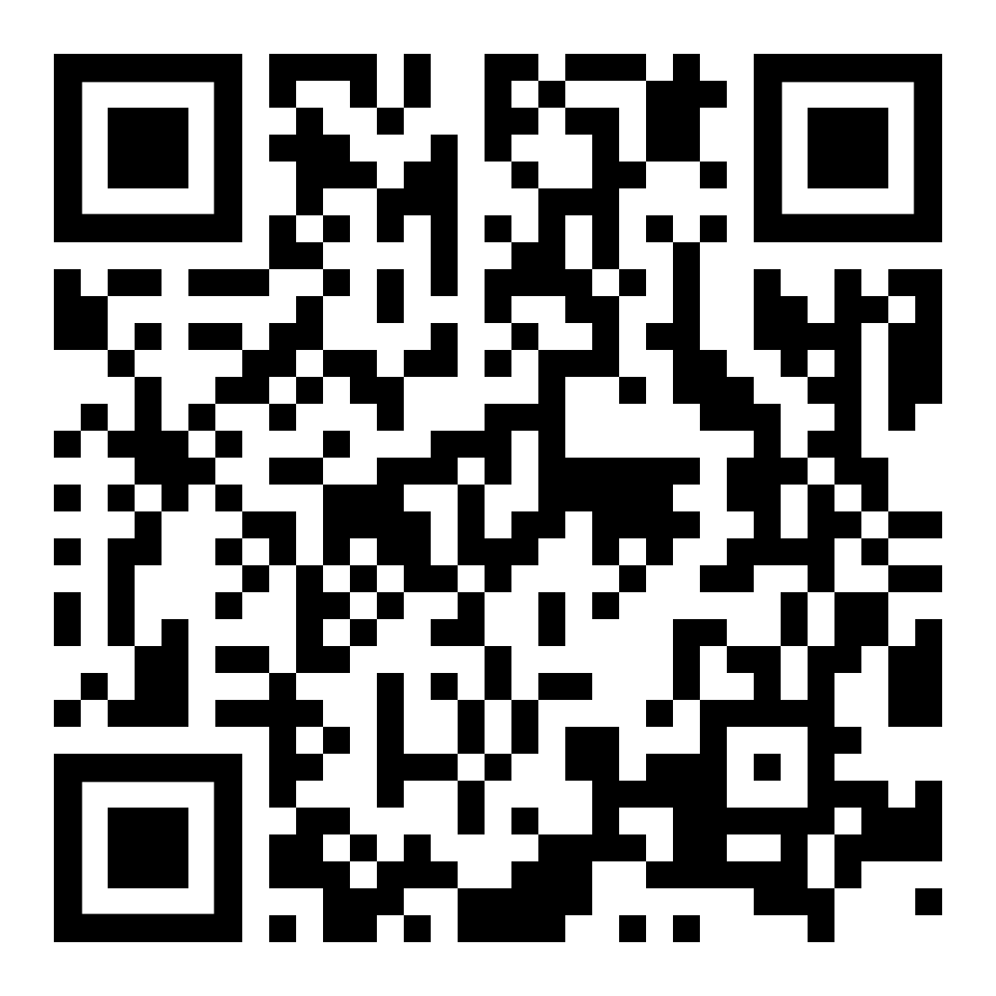 | diese Seite / این صفحه  https://www.kleine-deutsch-hilfe.at/B01_AR.htm

ما هو اسم الكلمة باللغة العربية ؟

das Zeichen
das Wort / die Wörter
die Ziffer / die Ziffern
der Begriff / die Begriffe
die Grammatik
der (bestimmte) Artikel
das Hauptwort / Substantiv
das Zeitwort / das Verbum
die Einzahl (Singular)
die Mehrzahl (Plural)
der Satz / die Sätze
das Satzzeichen
der Punkt / die Punkte
das Rufzeichen

Wie heißt das Wort auf Deutsch?

علامة
الكلمة / الكلمات
الأرقام / الأرقام
مصطلح / شروط
النحوي
المادة (المحددة)
الكلمة الرئيسية / اسم
الكلمة الزمنية / المسند
الرقم المفرد (المفرد)
الجمع (الجمع)
الجملة / الجمل
علامة الترقيم
النقطة / النقاط
إشارة الاتصال

